**Лабораторна робота №3.**

**Мета:**Розробка лінійних задач.

**1.1 Розробник**

**-** Торгонський Геннадій Олександрович (KIT-120д)

**-** 26-окт-2020.

**1.2 Загальне завдання**

1)Отримати число а в 4 степені через 2 операції множення.

2)6 і 8 степень через 3

3)10 степень через 4

**1.3 Індивідуальне завдання**

Визначити свій варіаант  
  
  
  
 **Хід роботи:**1) Знаходимо 4 степень за допомогою 2 операцій множення:

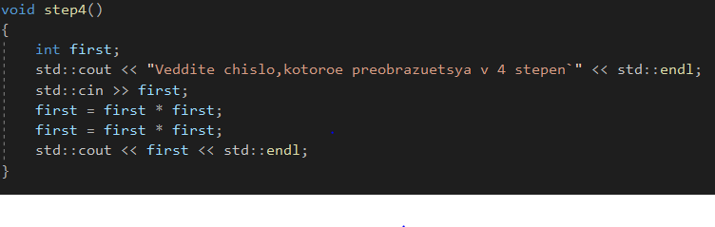

Рисунок1 - знайшли степень

2)Знаходимо 6 степень за допомогою 3 операцій множення:

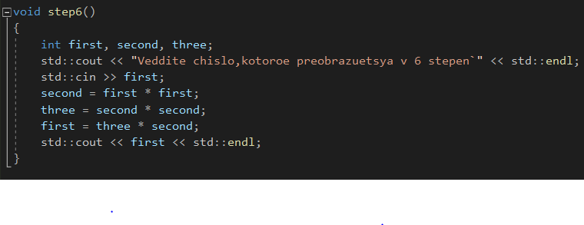

Рисунок2 - знаходження 6 степеня

3)Знаходимо 8 степень за допомогою 3 операцій множення:

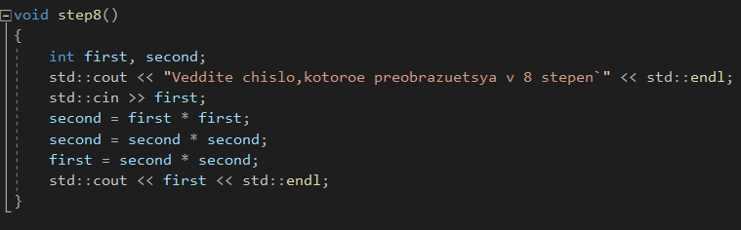

Рисунок3 - знаходження 8 степеня

4)Знаходимо 10 степень за допомогою 4 операцій множення:

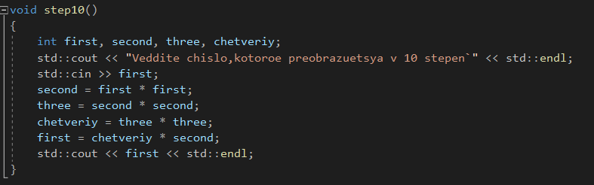

Рисунок4 - знаходження 10 степеня

5)Запишемо в main

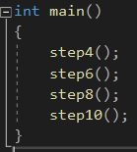

Рисунок5 - запись в мейн

6)Результат виконання

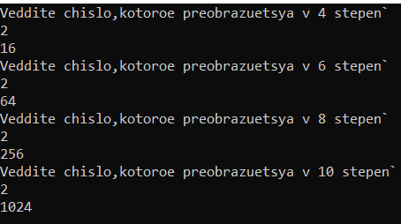

Рисунок6 - результат

**Висновок**:Навчився робити примітивні лінійні задачі.